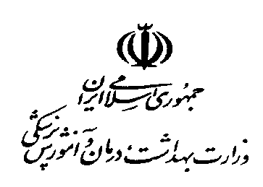

دانشگاه علوم پزشکی خدمات بهداشتی درمانی **کاشان**

**فرآیند صدور پروانه ساخت**

خیر

[Cite your source here.]

بله

[Cite your source here.]

**ثبت اولیه ی شرکت در سازمان ثبت اسناد و املاک**

**بررسی توسط کارشناس اداره کل**

**ارجاع به مدیریت تجهیزات پزشکی معاونت غذا ودارو**

**ارجاع به اداره کل تجهیزات پزشکی**

**آیا کالا با کلاس خطر A و B می باشد؟**

**بررسی توسط کارشناس مدیریت تجهیزات پزشکی معاونت غذا و دارو**

انتخاب گزینه ثبت وسیله پزشکی

ثبت اطلاعات تکمیلی توسط شرکت

صدور موافقت اصولی به صورت سیستمی

ثبت اطلاعات اولیه

انتخاب گزینه ی ثبت و صدور پروانه ساخت از قسمت تولید

**با سربرگ شرکت، درخواستی به اداره کل ارسال شود و مستندات روزنامه رسمی و آگهی تاسیس پیوست شود.**

**آیا شرکت برای اولین بار اقدام به ثبت کرده است؟**

**مراجعه به سایت اداره کل تجهیزات پزشکی و ورود به سامانه ثبت وسیله پزشکی با استفاده از کد کاربری و رمز عبور**

**تشکیل شناسنامه شرکت تولید کننده**

**صدور پروانه ساخت**

خیر

[Cite your source here.]

بله

[Cite your source here.]